لغو تعهد آموزش رایگان

چگونه پرداخت خود را انجام دهم؟
پس از تاييد و تعيين مبلغ در سامانه از سمت کارشناس دانشگاه، روی کد پيگيری درخواست خود در کارتابل کليک نماييد؛ در انتهای صفحه باز شده، روی پرداخت کليک کرده و به درگاه بانکی وصل شويد.

من درخواست خود را ثبت کرده ام اما گزينه پرداخت برايم فعال نشد؟
پس از ثبت درخواست، درخواست شما ابتدا بايستی توسط دانشگاه بررسی و تاييد شود تا گزينه پرداخت برايتان فعال شده و بتوانيد به صورت آنلاين پرداخت خود را انجام دهيد.
درخواست خود را ثبت کرده ام. درخواستم نياز به ويرايش دارد اما ويرايش اعمال نمی شود؟
با دانشگاه تماس بگيريد تا گزينه نياز به بازبينی را برای شما فعال نمايند. در آن صورت امكان ويرايش برای شما فراهم خواهد شد. پس از آن روی كد پيگيری آبی رنگ درخواست ثبت شده خود كليك نماييد.اصلاحات را روی همان درخواست ثبت شده انجام دهيد و در انتها گزينه بروزرسانی (ثبت) را كليك نماييد. درخواست جديدی ثبت نكنيد.( دقت نماييد گزينه هايی مثل رشته، گرايش ، تاريخ و .. امکان ويرايش پس از ثبت درخواست ندارند بنابراين در چنين مواردی دانشگاه بايد درخواست را عدم تاييد نمايد تا درخواست جديدی ثبت نماييد).
چرا گزينه لغو تعهد در قسمت خدمات برای من فعال نيست؟
به قسمت ويرايش پروفايل رفته و در مرحله سوم مقاطع تحصيلی خود را اصلاح، حذف و يا اضافه نماييد و تا مرحله آخر پيش برويد تا ثبت شود. دقت نماييد لغو تعهد دانشجويان وزارت بهداشت از طريق اين سامانه انجام نمي گيرد. همچنين دانشجويان دوره شبانه، غير انتفاعی، مجازی و آزاد نياز به لغو تعهد ندارند. وضعيت تحصيلی خود را نيز چك كنيد( در پروفايلتان) كه بايد فارغ التحصيل، انصرافی و يا اخراجی باشيد.
چگونه لغو تعهد انجام دهم؟ (آزاد سازی مدرک)
لطفا ثبت نام خود را تا مرحله آخر تكميل نماييد. سپس از منوی خدمات قسمت اداره كل دانشجويان داخل برای لغو تعهد اقدام نماييد. دقت نماييد لغو تعهد دانشجويان وزارت بهداشت از طريق اين سامانه انجام نمی گيرد. همچنين دانشجويان دوره شبانه، غير انتفاعی، مجازی و آزاد نياز به لغو تعهد ندارند. وضعيت تحصيلی خود را نيز چك كنيد( در پروفايلتان) كه بايد دانش آموخته، انصرافی و يا اخراجی باشيد.
در زمان ثبت نام اطلاعات و مدارکم را بارگذاری نمودم ولی در انتهای درخواست پرداختم موفق نبوده است آيا بايد مجدد اطلاعات را وارد نمايم؟
تا زمانی که تمام مراحل ثبت درخواست بصورت کامل انجام نشود ، درخواست و اطلاعات شما ثبت نخواهد شد. زمانی که مبلغ پرداخت شده و پرداخت موفق باشد درخواست و اطلاعات شما ثبت شده و می توانيد در کارتابل خود کد پيگيری را مشاهده فرماييد.

دانشجو مدعی است در سامانه ثبت درخواست کرده ولی در کارتابل دانشگاه درخواست ایشان وارد نشده. چطور بررسی کنم که مشکل از کجاست؟
در کارتابل سامانه سجاد و در سربرگ عمومی و پشتیبان، گزینه فرم جستجوی مشخصات فرآیند را انتخاب نمایید.
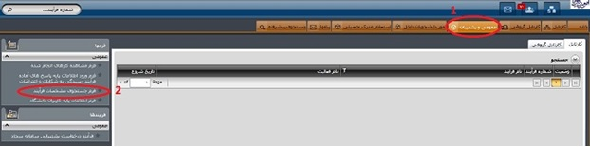
در این فرم، دو سربرگ وجود دارد.
- جستجو بر اساس کد پیگیری: در این قسمت کد پیگیری که دانشجو در هنگام ثبت درخواست از سامانه دریافت کرده را وارد و درخواست را پیدا کنید.
- جستجو بر اساس کد ملی: کد ملی دانشجو را در این قسمت جستجو کنید و همه درخواستهایی که در سامانه سجاد ثبت کرده را مشاهده می کنید. به عنوان نمونه در تصویر زیر مشخص است که متقاضی در سامانه سجاد ثبت نام انجام داده (مدیریت پروفایل متقاضی)، یک درخواست لغو تعهد و یک درخواست تایید مدارک در سامانه ثبت کرده است.
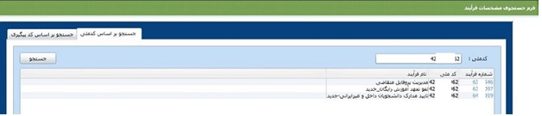

- با کلیک روی شماره فرآیند، فرم درخواست باز می شود. اگر با پیام "شما به این فرآیند دسترسی ندارید" مواجه شدید، دو حالت زیر امکانپذیر است:
- کارتابلی شما وارد شده اید، کارتابل درستی نیست (مثلاً با کارتابل لغو تعهد وارد شده اید و سعی در باز کردن درخواست تایید مدارک دارید).
- دانشجو نام دانشگاه را اشتباه انتخاب کرده و درخواست به کارتابل دانشگاه دیگری رفته.
- مشکل سیستمی – در این حالت از سربرگ عمومی و پشتیبان، فرم درخواست پشتیبانی سامانه سجاد را تکمیل کنید و با ذکر شماره فرآیند مشکل را مطرح نمایید.

